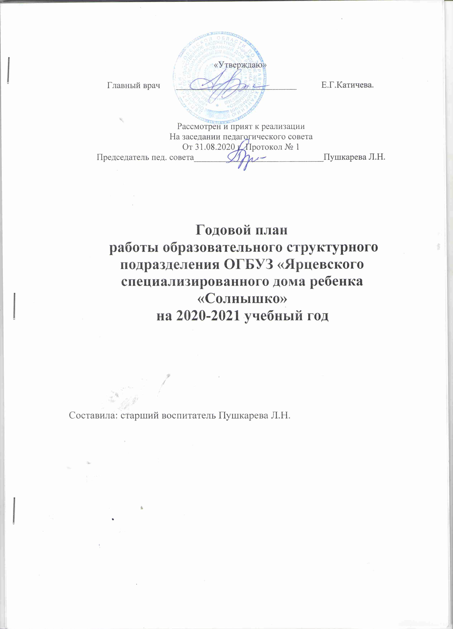

Основные направления работы педагогического коллектива

- Продолжать повышать уровень профессиональной компетентности педагогов в вопросе организации образовательной деятельности в соответствии с ФГОС ДО
- Организация работы по речевому развитию воспитанников
- Создание условий жизни детей, приближенных к укладу семейной жизни, благоприятных для сохранения психологического и физического здоровья

- Раздел. НОРМАТИВНО-ПРАВОВОЕ ОБЕСПЕЧЕНИЕ ДЕЯТЕЛЬНОСТИ УЧРЕЖДЕНИЯ
Цель: разработка и внедрение нормативно-правовой базы для осуществления образовательной деятельности
№  п/п | Локальный нормативно-правовой акт | Сроки проведения | Ответственный
1 | Разработка нормативно-правовых документов, локальных актов для организации образовательной деятельности | В течение года | Старший воспитатель
2. | Производственные собрания и инструктажи | В течение года | Старший воспитатель

2 раздел. КОНТРОЛЬ, АНАЛИЗ, РЕГУЛИРОВАНИЕ
Цель: Предупредить возможные ошибки в работе педагогов, устранить незначительные сбои, регулировать деятельность отдельных педагогов и всего коллектива с помощью рекомендаций, советов, разъяснений, инструктажей.
Оперативный и тематический контроли проводятся в соответствии с планом-графиком оперативного и тематического контролей ( Приложение №1)
3 раздел. ОРГАНИЗАЦИОННО-УПРАВЛЕНЧЕСКИЙ
Заседания педагогического совета.
N | Содержание основной деятельности | Сроки | Ответственный
1 | Тема: Установочный.  Цель: утверждение перспектив в работе коллектива на учебный год.  1.Рассмотрение и принятие к реализации Образовательной программы ОГБУЗ «Ярцевский специализированный дом ребенка «Солнышко» на 2020-2021 учебный год  3.Рассмотрение и приятие к реализации рабочих программ учителя-дефектолога, педагога-психолога, муз.руководителя  4.Утверждение годового плана воспитательно-образовательной работы, сеток занятий, режимов дня на 2020-2021 учебный год.  5.Результаты освоения образовательной программы за 2019-2020 учебный год  6.Итоги летней оздоровительной работы. | Август | Старший воспитатель  Учитель-дефектолог, педагог-психолог
2. | Тема: Развитие речи  Цель: Создание условий, способствующих речевому развитию воспитанников  11.Аналитическая справка по итогам тематического контроля «Развитие речи у детей в условиях Дома ребенка » - ст. воспитатель  2 Результаты диагностики речевого развития детей старшей группы за 2019-2020 учебный год. Учитель-дефектолога. Сообщение : « Значение и задачи словарной работы с детьми раннего возраста. Логопед Клецкина М.В.  3.Сообщение « Речь воспитателя- как фактор речевого развития воспитанников». Воспитатель Шарыкина Г.В.  3. Обсуждение плана вопросов, которые необходимо внести на рассмотрение в рамках семинара  « Развитие речи детей раннего и младшего возраста в условиях дома ребенка. Проблемы, пути решения» | Ноябрь | Старший воспитатель
3 | Тема: Реализация междисциплинарной программы «Содружество» в 2020 г.  Цель: Повышение компетенции педагогов в рамках работы с родителями  - Отчет о реализации междисциплинарной программы работы с родителями  « Содружество» за 2020 г.  - Формы работы с родителями. Проблемы, пути решения.  - Работа с родителями по профилактике жестокого обращения с детьми в семье. | апрель | Старший воспитатель  Педагог-психолог
4. | Тема: «Итоги работы»  Цель:  1. Анализ работы педагогического коллектива за осенне-зимне-весенний период. Достижения. Проблемы. Пути решения.  4. Годовой Отчет педагога-психолога.  5.Годовой Отчет учителя-дефектолога 6. Рассмотрение и утверждение плана на летний оздоровительный период. | Май | Старший воспитатель Педагог-психолог  Логопед-дефектолог.

Проведение обучающих семинаров, семинаров-практикумов.
Развитие речи детей раннего и младшего возраста в условиях дома ребенка. Проблемы, пути решения | март
Консультативная работа с педагогами
тема | специалист
Индивидуальные особенности здоровья воспитанника и рекомендации по питанию и режиму дня, по организации образовательного процесса | Врач-педиатр
Выполнение рекомендаций по диетическому питанию | Мед. сестра  По диетологии
Проведение закаливающих процедур | Ст.мед.сестра
Соблюдение сан--эпедимеологического режима | Ст.мед.сестра
Формы работы педагогов с родителями по профилактике жестокого обращения с детьми | Педагог-психолог
Помощь ребенку в период адаптации | Педагог-психолог
Вопросы особенности социального анамнеза семьи воспитанника | Специалист по социальной работе
Рекомендации по работе с детьми по развитию речи с учетом индивидуальных особенностей ребенка | Учитель-дефектолог
Написание конспекта занятия, мероприятия. Презентация педагогического опыта. Подготовка к аттестации. | Ст.воспитатель
Проведение открытых мероприятий
Мастер-класс | Планирование и проведение беседы с детьми старшей группы.  Беседа-как форма работы по развитию речи |  |  | * |  |  |  |  |  |  | Серякова Т.И.
 | Дыхательные упражнения, как средство укрепления здоровья воспитанников. Игры с дыхательными упражнениями. |  | * |  |  |  |  |  |  |  | Карпушенкова И.И.
Открытый показ | Занятие по развитию речи с детьми до года |  |  |  |  |  |  |  | * |  | Легалова А.Е.
 | Занятие по развитию речи с детьми старшей группы |  |  |  | * |  |  |  |  |  | Бакунова Т.С.
 | Физкультурное занятие на открытом воздухе |  |  |  |  |  |  |  |  | * | Рикуцкая Н.М.

- раздел. РАБОТА С КАДРАМИ

Квалификационная характеристика педагогических кадров на начало года
Специалист | Кол-во | образование |  | Категория.
 | Человек | Высшее | Среднее специальное | Категория | Количество
Воспитатели | 18 | 6 | 12 | Высшая | 0
 |  |  |  | 1 | 13
 |  |  |  | без кат | 5
Логопед | 1 | 1 | - | Без кат | 1
Педагог-психолог | 1 | 1 | - | Без кат | 1
Муз. руководитель | 1 | - | 1 | высшая | 1
Старший воспитатель | 1 | 1 | - | высшая | 1
Уровень квалификации педагогических работников отвечает требованиям квалификационных характеристик, определенных для соответствующих должностей, и позволяет обеспечивать реализацию заявленной программы.

Расстановка педагогических кадров на начало года
Группа | воспитатели
Группа детей до года | Е.В.Ишкулаева Е.М.Разрядова А.Е.Легалова И.С.Полянская Г.В.Шарыкмна Н.И. Астапенко
Группа детей от года до 2 лет | И.И.Карпушенкова О.В.Зуева С.Е.Нестерова Т.И.Ковригина Ж.Н.Кочкина
Группа детей от 2 до 4 лет | Н.М.Рикуцкая Т.С.Бакунова Е.В.Чехгехчи Н.П.Ефименкова Серякова Т.И.
Старший воспитатель - Пушкарева Л.Н.;Музыкальный руководитель - Е.В. Нырцова; Учитель-логопед - М.В.Клецкина; Педагог-психолог - Н.М.Рикуцкая;
Повышение квалификации педагогических работников
N | тематика | Место проведения | Ф.И.О педагога | Сроки
1. | Профилактика эмоционального выгорания и профессиональных деформаций педагогического работника | ГАУ ДПО СОИРО | Чехгрехчи Е.В.  Карпушенкова И.И., Разрядова Е.М.  Кочкина Ж.Н.  Клецкина М.В. | Октябрь 2020
2 | Защита прав и интересов воспитанников | ГАУ ДПО СОИРО | Пушкарева Л.Н. | 2021 г.по плану КПП СОИРО на ИР «Регион 67»
3 | Работа с семьями воспитанников | ГАУ ДПО СОИРО | Серякова Т.И. | 2021 г.по плану КПП СОИРО на ИР «Регион 67»
4 | По выбору | ГАУ ДПО СОИРО |  | 2021 г.по плану КПП СОИРО на ИР «Регион 67»
Аттестация педагогических работников.
N | Ф.И.О | Должность | Имеющаяся категория | Сроки
 | Рикуцкая Н.М.  Разрядова Е.М.  Карпушенкова И.И.  Легалова А.Е.  Пушкарева Л.Н. | Воспитатель  Ст.воспитатель | 1  1  1  1  высшая | 2021
Предварительная работа:
1. | Консультация по разъяснению порядка аттестации педагогических работников. |  |  | 2 полугодие
2 | Ознакомление работников с графиком аттестации |  |  | январь
2. | Анализ педагогической деятельности воспитателя в меж аттестационный период . Воспитатели: Рикуцкая Н.М., Легалова А.Е., Разрядова Е.М., Карпушенкова И.И. |  |  | Февраль-май  2021 г
3. | Консультирование по подготовке и проведению открытых мероприятий |  |  | по графику работы метод.кабинета
4. | Презентация опыта работы аттестуемых педагогов на открытых мероприятиях |  |  | По плану открытых мероприятий

Работа по самообразованию на 2020-2021 учебный год.

В соответствии с Циклограммой организации работы по самообразованию
Приложение к годовому плану образовательной деятельности №2

Фио педагога | Тема по сомообразованию | Форма отчета | Срок.
Ишкулаева Е.В. | Проблема социализации детей-сирот | отчет | январь
Разрядова Е.М. | Потешка-как средство развития речи детей до года | презентация | октябрь
Легалова А.Е. | Физическое воспитание детей до горда в условиях дома ребенка | отчет | Март
Полянская И.С. | Пальчиковые игры с детьми до года | отчет | Март
Шарыкина Г.В. | Развитие комплекса оживления у младенца | Отчет | март

5 раздел. РАБОТА С РОДИТЕЛЯМИ, КАНДИДАТАМИ
По плану реализации междисциплинарной программы проведения профилактической работы с семьями, находящимися в трудной жизненной ситуации « Содружество»
6 раздел. План мероприятий
по противодействию жестокому обращению с детьми.
№ | Содержание мероприятий | Сроки исполнения | ответственные | Сроки выполнения
1 | Выявление детей, подвергшихся насилию в семье | Анализ личного дела воспитанника | Специалист по социальной работе | При поступлении  Постоянно
 |  | Диагностика психологического состояния ребенка | Педагог-психолог | При поступлении
2 | Правовая поддержка воспитанников | Обращение в органы системы профилактики по защите прав воспитанников | Специалист по социальной работе | При выявлении фактов жестокого обращения
3 | консультативно-профилактическая работа среди сотрудников | Проведение консультаций для сотрудников учреждения по вопросам профилактики жестокого обращения с детьми | Педагог-психолог | По плану педагога-психолога. По запросу.
 |  | Проведение педагогического совета по данной тематике | Старший воспитатель | апрель
4 | Профилактика профессионального выгорания | Организация участия сотрудников в тренингах « По профилактике эмоционального выгорания» | Педагог-психолог | По плану педагога-психолога. По запросу.
 |  | Организация курсов повышения квалификации на базе ГАУ СОИРО по заданной тематике | Старший воспитатель | Октябрь 2020
5 | Образовательная работа с сотрудниками | Организация курсов повышения квалификации на базе ГАУ СОИРО по заданной тематике | Старший воспитатель | по плану КПП на 2019 г.. Инф.СистРегион 67.
6 | Консультативно- профилактическая , просветительская работа среди родителей | Консультации для родителей по вопросам воспитания, содержания и образования детей. | Педагог-психолог, воспитатели, старший воспитатель | При необходимости постоянно
 |  | Размещение информации о работе  телефонов доверия и телефонах других региональных служб на стендах учреждения | Старший воспитатель | постоянно

7 раздел. План мероприятий МППк
Цель: Обеспечение комплексного взаимодействия педагогов, специалистов для преодоления проблем в индивидуальном развитии ребенка.
N | Содержание | Сроки
1. | Составление первичный и повторных индивидуальных планов развития и жизнеустройства воспитанников, оставшихся без попечения родителей | Первичные-при поступлении ребенка, оставшегося без попечения родителей.  Повторные- 1 раз в 6 мес.
2 | Составление отчетов по профилактической работе с семьями, находящимися в трудной жизненной ситуации | При передаче ребенка в семью, при получении ребенком статуса оставшегося без попечения родителей.
2 | Обследование и направление на региональную МППК | При переводе ребенка в образовательное учреждение  ( учреждение соц.защиты) для детей-сирот
3. | Определение образовательного маршрута воспитанника | по запросу членов МППк, при поступлении ребенка

